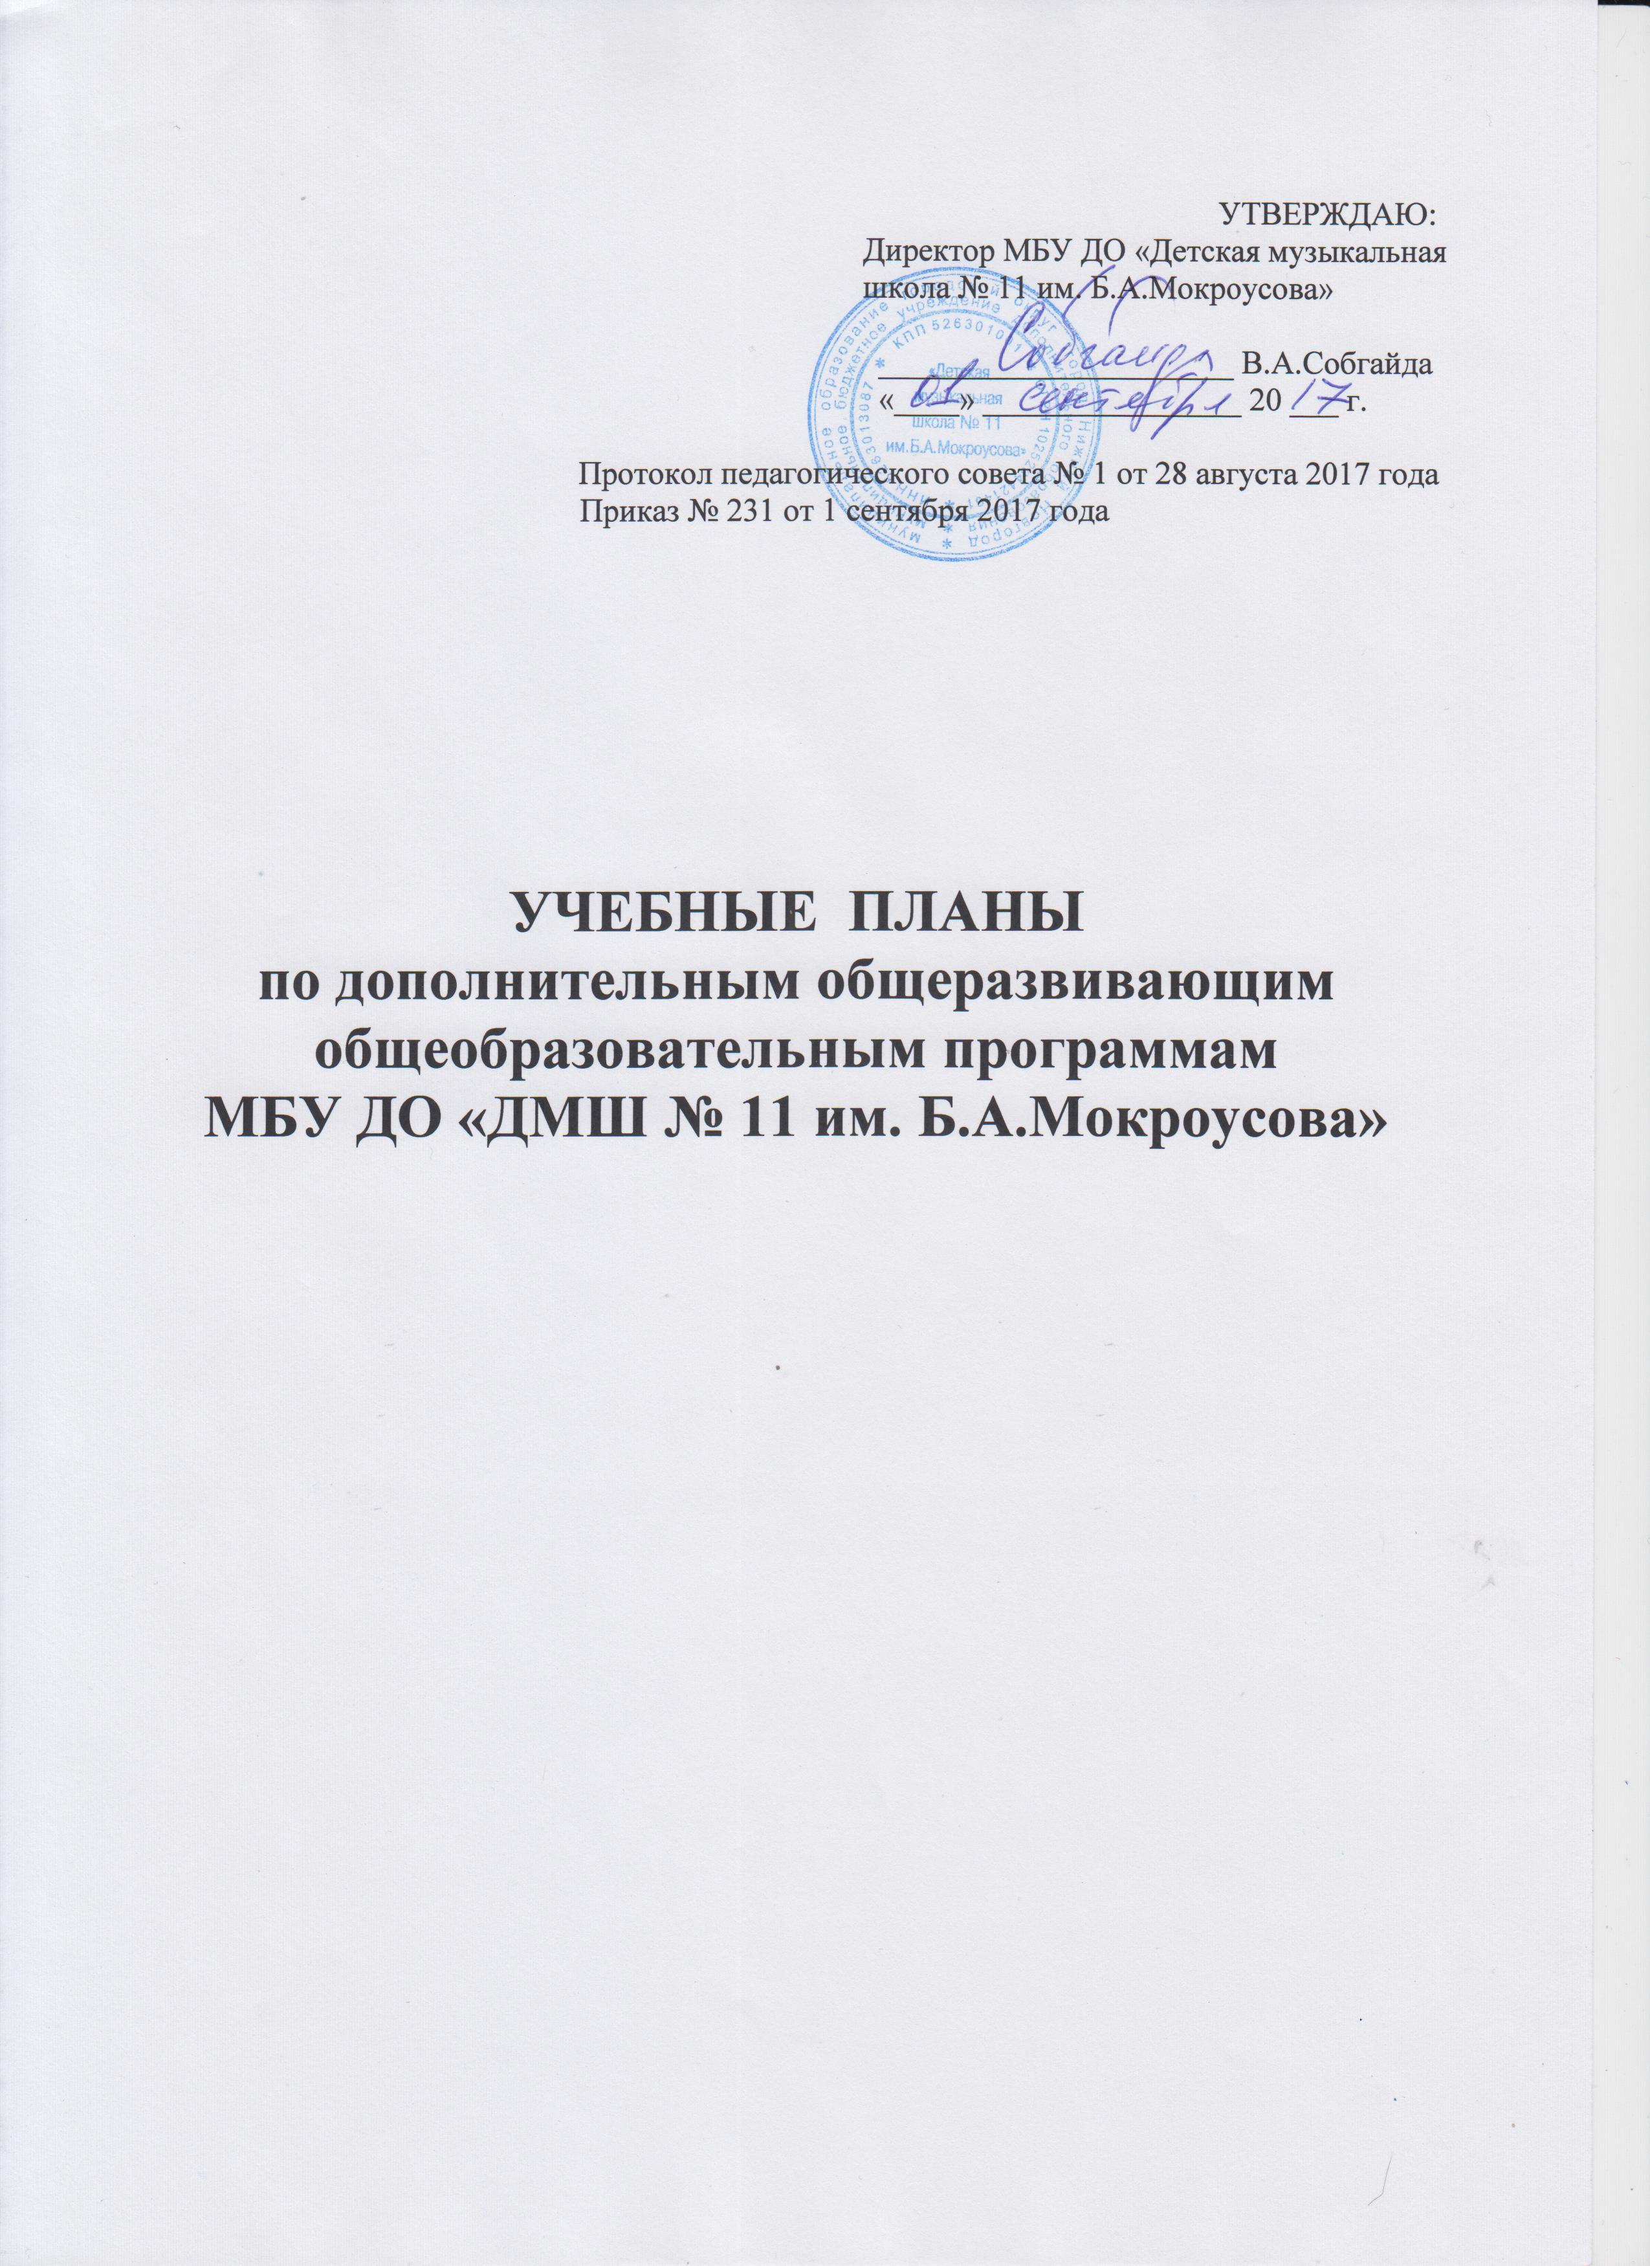

Пояснительная записка

Учебные планы разделяются по срокам обучения на 7-летние, 5-летние, ранней профессиональной ориентации (8 или 6 год обучения) и подготовительного отделения для детей 5 лет (1 год обучения) и 6 лет (1 год обучения).
Младшими классами 7-летнего срока обучения являются I,II,III,IV, старшими – V,VI,VII. Младшими классами 5-летнего срока обучения являются I,II, старшими – III,IV,V.
Основой расчёта количества учебных часов в неделю является урок. Продолжительность урока – 45 минут. Каждый учащийся школы занимается с преподавателем индивидуально по специальности 2 урока в неделю. У учащихся хорового отделения специальностью является «хор». На хоровом, эстрадном отделении и в классе академического вокала ученики имеют предмет «Музыкальный инструмент» (общее фортепиано).
В каждом учебном плане (по всем специальностям) предусматривается предмет по выбору (1 час в неделю), который не является обязательным, а также приведён примерный перечень предметов по выбору, предлагаемых администрацией школы.
В пределах имеющихся средств администрация школы предполагает использовать репетиционные часы для подготовки к конкурсам, фестивалям и концертам дополнительно к учебному плану.

Учебный план ДООП

Духовые и ударные инструменты

Класс духовых инструментов
(флейта, кларнет, саксофон)

Срок освоения 7 лет

№ | Наименование  предмета | Количество учебных часов в неделю |  |  |  |  |  |  | Экзамены  (класс)
№ | Наименование  предмета | 1 | 2 | 3 | 4 | 5 | 6 | 7 | Экзамены  (класс)
1. | Музыкальный инструмент | 2 | 2 | 2 | 2 | 2 | 2 | 2 | 4 и 7
2. | Сольфеджио | 1,5 | 1,5 | 1,5 | 1,5 | 1,5 | 1,5 | 1,5 | 4 и 7
3. | Коллективное музицирование (оркестр,ансамбль) | 1 | 1 | 1 | 1 | 1 | 1 | 1
4. | Общий инструмент | 0,5 | 0,5 | 0,5 | 0,5 | 0,5 | 0,5 | 0,5
5. | Слушание музыки | - | - | - | - | - | - | -
6. | Музыкальная литература | - | - | - | 1 | 1 | 1,5 | 1,5
7. | Предмет по выбору* | 1 | 1 | 1 | 1 | 1 | 1 | 1

ВСЕГО: 6 6 6 7 7 7,5 7,5

*Примерный перечень предметов по выбору: другой инструмент, ансамбль, композиция, чтение с листа, аккомпанемент и др.

Учебный план ДООП

Сольное пение

Срок освоения 5 лет

№ | Наименование  предмета | Количество учебных часов в неделю |  |  |  |  | Экзамены  (класс)
№ | Наименование  предмета | 1 | 2 | 3 | 4 | 5 | Экзамены  (класс)
1. | Сольное пение | 2 | 2 | 2 | 2 | 2 | 2 и 5
2. | Музыкальный инструмент | 1 | 1 | 1 | 1 | 1
3. | Сольфеджио | 1,5 | 1,5 | 1,5 | 1,5 | 1,5 | 2 и 5
4. | Слушание музыки | - | - | - | - | -
5. | Музыкальная литература | - | 1 | 1 | 1 | 1
6. | Предмет по выбору* | 1 | 1 | 1 | 1 | 1

ВСЕГО: 5,5 6,5 6,5 6,5 6,5

*Примерный перечень предметов по выбору: вокальный ансамбль, игра в ансамбле,
чтение с листа, аккомпанемент, дирижирование, композиция, другой
инструмент и др.

Учебный план ДООП

Сольное пение

Срок освоения 7 лет

№ | Наименование  предмета | Количество учебных часов в неделю |  |  |  |  |  |  | Экзамены  (класс)
№ | Наименование  предмета | 1 | 2 | 3 | 4 | 5 | 6 | 7 | Экзамены  (класс)
1. | Сольное пение | 2 | 2 | 2 | 2 | 2 | 2 | 2 | 4 и 7
2. | Сольфеджио | 1,5 | 1,5 | 1,5 | 1,5 | 1,5 | 1,5 | 1,5 | 4 и 7
3. | Слушание музыки | - | - | - | - | - | - | -
4. | Музыкальная литература | - | - | - | 1 | 1 | 1 | 1
5. | Музыкальный инструмент | 1 | 1 | 1 | 1 | 1 | 1,5 | 1,5 | 7
6. | Предмет по выбору* | 1 | 1 | 1 | 1 | 1 | 1 | 1

ВСЕГО: 5,5 5,5 5,5 6,5 6,5 7 7

*Примерный перечень предметов по выбору: вокальный ансамбль, игра в ансамбле, чтение с листа, аккомпанемент, дирижирование, композиция, другой инструмент и др.

Учебный план ДООП

Эстрадный вокал

Срок освоения 5 лет

№ | Наименование  предмета | Количество учебных часов в неделю  (классы) |  |  |  |  | Экзамены
№ | Наименование  предмета | 1 | 2 | 3 | 4 | 5
1. | Вокал (эстрадное пение) | - | 1 | 1 | 1 | 1 | 2 и 5
2. | Музыкальный инструмент | 1 | 1 | 1 | 1 | 1
3. | Ансамбль | 2 | 2 | 2 | 2 | 2 | 2 и 5
4. | Сольфеджио | 1,5 | 1,5 | 1,5 | 1,5 | 1,5 | 2 и 5
5. | Слушание музыки | - | - | - | - | -
6. | Музыкальная литература | - | - | - | 1 | 1
7. | Хореография | 1 | 1 | 1 | 1 | 1
8. | Предмет по выбору* | 1 | 1 | 1 | 1 | 1

ВСЕГО: 6,5 7,5 7,5 8,5 8,5

*Примерный перечень предметов по выбору: вокал (индивидуальный), джазовая импровизация, композиция, хореография, ансамбль, другой музыкальный инструмент и др.

Учебный план ДООП

Эстрадный вокал

Срок освоения 7 лет

№ | Наименование  предмета | Количество учебных часов в неделю |  |  |  |  |  |  | Экзамены  (классы)
№ | Наименование  предмета | 1 | 2 | 3 | 4 | 5 | 6 | 7 | Экзамены  (классы)
1. | Вокал (эстрадное пение) | - | 1 | 1 | 1 | 1 | 1 | 1 | 4 и 7
2. | Музыкальный инструмент | 1 | 1 | 1 | 1 | 1 | 1 | 1
3. | Ансамбль | 2 | 2 | 2 | 2 | 2 | 2 | 2 | 4 и 7
4. | Сольфеджио | 1,5 | 1,5 | 1,5 | 1,5 | 1,5 | 1,5 | 1,5 | 4 и 7
5. | Слушание музыки | - | - | - | - | - | - | -
6. | Музыкальная литература | - | - | - | 1 | 1 | 1,5 | 1,5
7. | Хореография | 1 | 1 | 1 | 1 | 1 | 1 | 1
8. | Предмет по выбору* | 1 | 1 | 1 | 1 | 1 | 1 | 1

ВСЕГО: 6,5 7,5 7,5 8,5 8,5 9 9

*Примерный перечень предметов по выбору: вокал (индивидуальный), джазовая импровизация, композиция, хореография, ансамбль, другой музыкальный инструмент и др.

Учебный план ДООП
Народные инструменты

Домра, гитара, баян, аккордеон, балалайка

Срок освоения 7 лет

№ | Наименование  предмета | Количество учебных часов в неделю |  |  |  |  |  |  | Экзамены  (класс)
№ | Наименование  предмета | 1 | 2 | 3 | 4 | 5 | 6 | 7 | Экзамены  (класс)
1. | Музыкальный инструмент | 2 | 2 | 2 | 2 | 2 | 2 | 2 | 4 и 7
2. | Сольфеджио | 1,5 | 1,5 | 1,5 | 1,5 | 1,5 | 1,5 | 1,5 | 4 и 7
3. | Коллективное музицирование (оркестр, хор) | 1 | 1 | 1 | 1 | 3 | 3 | 3
4. | Общий инструмент | 0,5 | 0,5 | 0,5 | 0,5 | 0,5 | 0,5 | 0,5
5. | Слушание музыки | - | - | - | - | - | - | -
6. | Музыкальная литература | - | - | - | 1 | 1 | 1,5 | 1,5
7. | Предмет по выбору* | 1 | 1 | 1 | 1 | 1 | 1 | 1

ВСЕГО: 6 6 6 7 9 9,5 9,5

*Примерный перечень предметов по выбору: другой инструмент оркестра, ансамбль, чтение с листа, композиция, аккомпанемент, и др.

Учебный план ДООП
Струнно-смычковые инструменты

Скрипка, виолончель, арфа

Срок освоения 7 лет

№ | Наименование  предмета | Количество учебных часов в неделю |  |  |  |  |  |  | Экзамены  (класс)
№ | Наименование  предмета | 1 | 2 | 3 | 4 | 5 | 6 | 7 | Экзамены  (класс)
1. | Музыкальный инструмент | 2 | 2 | 2 | 2 | 2 | 2 | 2 | 4 и 7
2. | Сольфеджио | 1,5 | 1,5 | 1,5 | 1,5 | 1,5 | 1,5 | 1,5 | 4 и 7
3. | Слушание музыки | - | - | - | - | - | - | -
4. | Музыкальная литература | - | - | - | 1 | 1 | 1,5 | 1,5
5. | Коллективное музицирование (хор, ансамбль, камерный ансамбль) | 1 | 1 | 1 | 2 | 2 | 2 | 2
6. | Общий инструмент | 0,5 | 0,5 | 0,5 | 0,5 | 0,5 | 0,5 | 0,5
7. | Предмет по выбору* | 1 | 1 | 1 | 1 | 1 | 1 | 1

ВСЕГО: 6 6 6 8 8 8,5 8,5

*Примерный перечень предметов по выбору: ансамбль, чтение с листа, композиция, другой музыкальный инструмент, музыкальная информатика в старших классах и др.

Учебный план ДООП
Струнно-смычковые инструменты

Арфа

Срок освоения 5 лет

№ | Наименование  предмета | Количество учебных часов в неделю |  |  |  |  | Экзамены  (класс)
№ | Наименование  предмета | 1 | 2 | 3 | 4 | 5 | Экзамены  (класс)
1. | Музыкальный инструмент | 2 | 2 | 2 | 2 | 2 | 2 и 5
2. | Сольфеджио | 1,5 | 1,5 | 1,5 | 1,5 | 1,5 | 2 и 5
3. | Слушание музыки | - | - | - | - | -
4. | Музыкальная литература | - | 1 | 1 | 1 | 1
5. | Коллективное музицирование (хор, ансамбль, камерный ансамбль | 1 | 2 | 2 | 2 | 2
6. | Общий инструмент | 0,5 | 0,5 | 0,5 | 0,5 | 0,5
7. | Предмет по выбору* | 1 | 1 | 1 | 1 | 1

ВСЕГО: 6 8 8 8 8

*Примерный перечень предметов по выбору: ансамбль, чтение с листа, композиция, другой музыкальный инструмент, музыкальная информатика в старших классах и др.

Учебный план ДООП

Фортепиано

Срок освоения 7 лет

№ | Наименование  предмета | Количество учебных часов в неделю |  |  |  |  |  |  | Экзамены  (класс)
№ | Наименование  предмета | 1 | 2 | 3 | 4 | 5 | 6 | 7 | Экзамены  (класс)
1. | Музыкальный инструмент | 2 | 2 | 2 | 2 | 2 | 2 | 2 | 4 и 7
2. | Сольфеджио | 1,5 | 1,5 | 1,5 | 1,5 | 1,5 | 1,5 | 1,5 | 4 и 7
3. | Коллективное музицирование (хор, ансамбль) | 1 | 1 | 1 | 2 | 2 | 2 | 2
4. | Слушание музыки | - | - | - | - | - | - | -
5. | Музыкальная литература | - | - | - | 1 | 1 | 1,5 | 1,5
6. | Музицирование* | - | 0,5 | 0,5 | 0,5 | 0,5 | 0,5 | 0,5
7. | Предмет по выбору** | 1 | 1 | 1 | 1 | 1 | 1 | 1

ВСЕГО: 5,5 6 6 8 8 8,5 8,5

*Музицирование предполагает: чтение с листа, игру в ансамбле, занятия
аккомпанементом, камерный ансамбль.

**Примерный перечень предметов по выбору: композиция, импровизация, аккомпанемент, чтение с листа, игра в ансамбле, сольное пение, вокальный ансамбль, музыкальная информатика в старших классах и др.

Учебный план ДООП

Хоровое пение

Срок освоения 7 лет

№ | Наименование  предмета | Количество учебных часов в неделю |  |  |  |  |  |  | Экзамены  (класс)
№ | Наименование  предмета | 1 | 2 | 3 | 4 | 5 | 6 | 7 | Экзамены  (класс)
1. | Хор | 3,5 | 3,5 | 3,5 | 3,5 | 3,5 | 3,5 | 3,5 | 3 и 7
2. | Сольфеджио | 1,5 | 1,5 | 1,5 | 1,5 | 1,5 | 1,5 | 1,5 | 4 и 7
3. | Музыкальный инструмент | 1 | 1 | 1 | 1 | 1 | 1 | 1
4. | Чтение хоровых партитур | - | - | 0,5 | 0,5 | 0,5 | 0,5 | 0,5
5. | Слушание музыки | - | - | - | - | - | - | -
6. | Музыкальная литература | - | - | - | 1 | 1 | 1,5 | 1,5
7. | Предмет по выбору* | 1 | 1 | 1 | 1 | 1 | 1 | 1

ВСЕГО: 7 7 7,5 8,5 8,5 9 9

*Примерный перечень предметов по выбору: вокальный ансамбль, сольное пение, дирижирование, игра в ансамбле, композиция, музыкальная информатика в старших классах, и другой инструмент и др.

Учебный план ДООП

Подготовка к поступлению в школу

Срок обучения 1 год с 5 лет

№ | Наименование предмета | 1 год с 5 лет
№ | Наименование предмета | Кол-во уроков в неделю
1. | Хоровой ансамбль и ритмика | 1,5

ВСЕГО: 1,5

Учебный план ДООП

Подготовка к поступлению в школу
Срок освоения 1 год с 6 лет

№ | Наименование предмета | 1 год с 6 лет
№ | Наименование предмета | Кол-во уроков в неделю
1. | Сольфеджио | 1
2. | Хор и ритмика | 0,5 + 0,5
3. | Музыкальный инструмент | 1

ВСЕГО: 3

Учебный план ДООП

Подготовка выпускников для поступления в Сузы и ВУЗы
Срок освоения 1год

№ | Наименование предмета | Количество уроков в  неделю
1 | Музыкальный инструмент (сольное пение) | 2 | Контрольный урок
2 | Сольфеджио | 1.5 | Контрольный урок
3 | Коллективное музицирование (хор, оркестр, ансамбль, камерный ансамбль) | 1
4 | Предмет по выбору* | 1
 | Всего: | 5,5

*Примерный перечень предметов по выбору: другой музыкальный инструмент, композиция, импровизация (подбор по слуху), сольное пение, вокальный ансамбль, индивидуальные занятия по сольфеджио, аккомпанемент, музыкальная информатика и др.

